PLAN DE ACTIVIDADES DE REFUERZO

PAR No. _________2023 PERIODO: 2

- IDENTIFICACIÓN
ESTUDIANTE: GRADO:
AREA O ASIGNATURA: Ciencias Naturales-Química DOCENTE: Herneth Antonio Menco Menco
FECHA (DD/MM/AAAA): 24/07/2023 ACUDIENTE: _____________________________________________________
- APRENDIZAJES A REFORZAR
- Comprende y explica cómo las sustancias se forman a partir de la interacción de los elementos y que estos se encuentran agrupados en un sistema periódico previamente organizado con sus respectivas propiedades.
- Consulta, interpreta y argumenta cada uno de los modelos atómicos al establece ciertas diferencias y similitudes entre ellos que sirvieron posterior a la postulación de las leyes para el beneficio y avance de la ciencia.

- MOTIVO DE REPROBACIÓN: COGNITIVO: ( X ) PROCIDEMENTAL: ( X ) ACTITUDINAL: ( X )
- Se le dificulta comprender y explicar cómo las sustancias se forman a partir de la interacción de los elementos y que estos se encuentran agrupados en un sistema periódico previamente organizado con sus respectivas propiedades.

- No Consulta, interpreta y argumenta cada uno de los modelos atómicos al establece ciertas diferencias y similitudes entre ellos que sirvieron posterior a la postulación de las leyes para el beneficio y avance de la ciencia.

- ACTIVIDADES PEDAGOGICAS ALTERNATIVAS – APA
ACTIVIDAD (ES) (DESCRIPCIÓN)
- Taller de aplicación en donde se denote e invite al estudiante a comprender y explicar cómo las sustancias se forman a partir de la interacción de los elementos y que estos se encuentran agrupados en un sistema periódico previamente organizado con sus respectivas propiedades.

- Actividades propias donde el estudiante interprete y argumente cada uno de los modelos atómicos al establece ciertas diferencias y similitudes entre ellos que sirvieron posterior a la postulación de las leyes para el beneficio y avance de la ciencia.

Nota 1: Se anexa a este documento las respectivas actividades a desarrollar para la recuperación del 2P de la asignatura en mención.
Nota 1: Se precisa entregar las actividades para su revisión, calificación y certificación del 28 al 30 de agosto de 2023 en los horarios académicos estipulados.

Firma del docente: HAMM1971

Vºb Coordinación: ______________________________

Institución Educativa Técnica Acuícola Nuestra Señora de Monteclaro
Taller de Química Octavo Grado

Integrante 1: __________________________________________________________ Grupo: _____
Integrante 2: __________________________________________________________ Grupo: _____
Tema: Modelos Atómicos
Objetivo de Aprendizaje: Conoce los avances que ha tenido el modelo atómico en la historia, estableciendo los principales postulados en cada caso.
Modelos Atómicos
Entre los múltiples usos del término modelo, se encuentra aquel que asocia el concepto a una representación o un esquema. Atómico, por su parte, es lo que está vinculado al átomo (la cantidad más pequeña de un elemento químico que es indivisible y que tiene existencia propia).
Un modelo atómico, por lo tanto, consiste en representar, de manera gráfica, la materia en su dimensión atómica. El objetivo de estos modelos es que el estudio de este nivel material resulte más sencillo gracias a abstraer la lógica del átomo y trasladarla a un esquema.

- Teniendo en cuenta las consultas sobre los tipos de modelos atómicos expuestas en clases anteriores, responde:
- Juan Carlos, estudiante de grado séptimo, necesita elaborar una sustentación sobre modelos atómicos, pero cuando está investigando sobre el tema, mezcla toda la información. Ayúdale a determinar cuál fue el científico que estableció cada uno de los siguientes modelos atómicos:
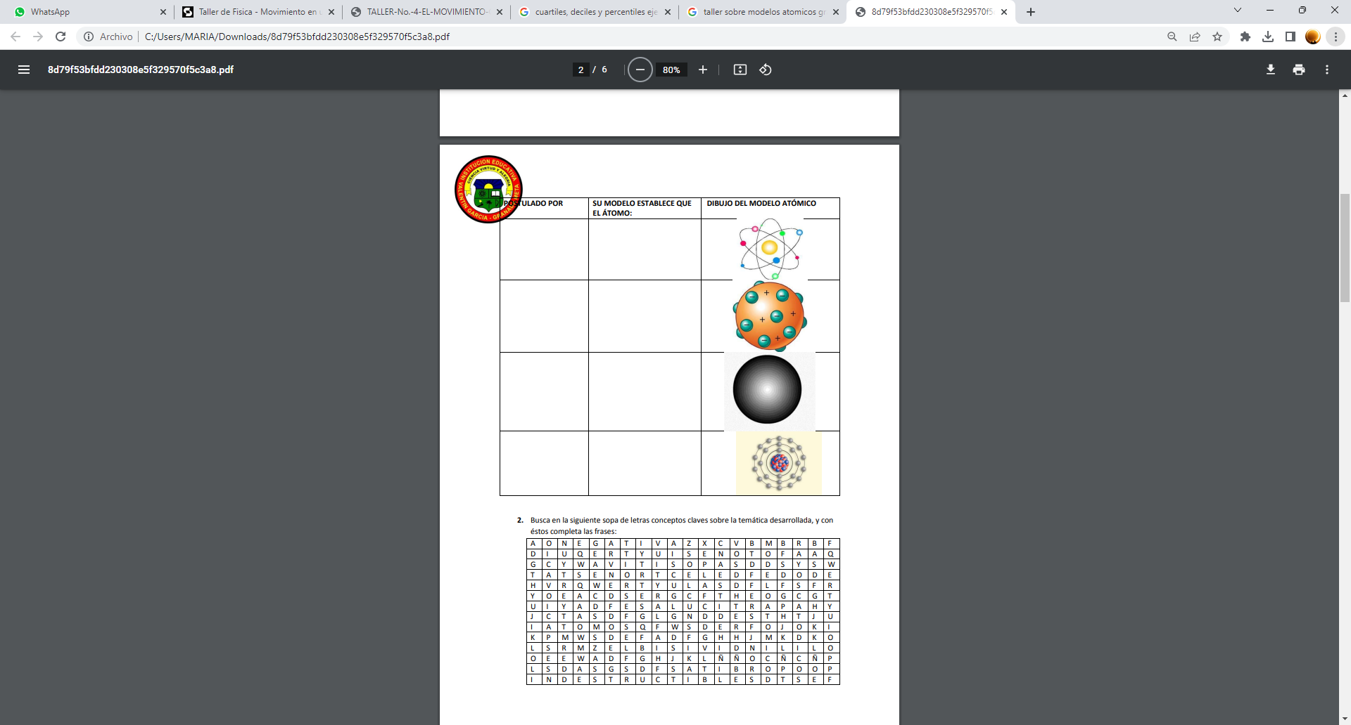
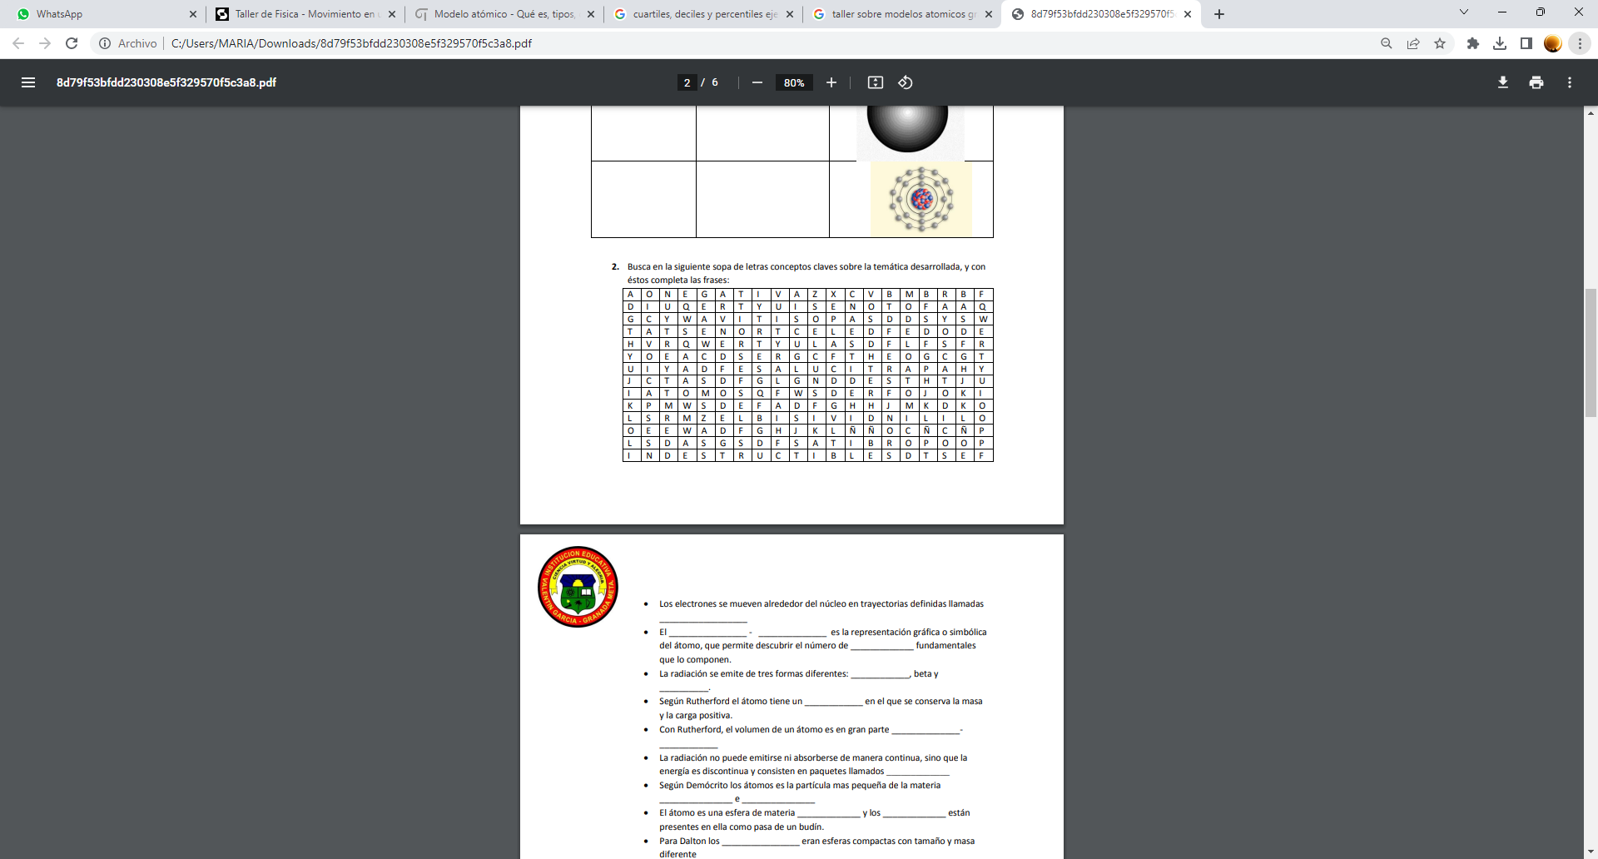
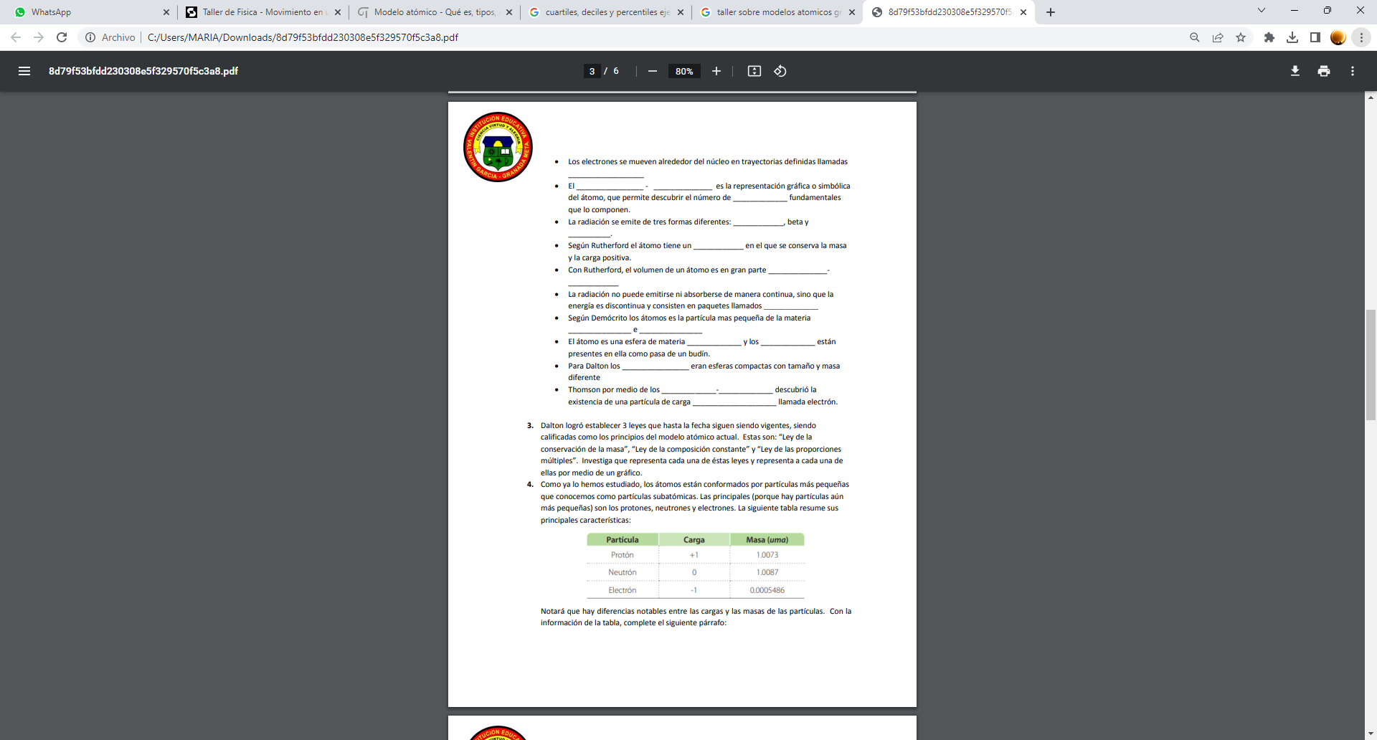
3. Dalton logró establecer 3 leyes que hasta la fecha siguen siendo vigentes, siendo calificadas como los principios del modelo atómico actual. Estas son: “Ley de la conservación de la masa”, “Ley de la composición constante” y “Ley de las proporciones múltiples”. Consulta que representa cada una de éstas leyes y representa a cada una de ellas por medio de un gráfico.
4. Como ya lo hemos estudiado, los átomos están conformados por partículas más pequeñas que conocemos como partículas subatómicas. Las principales (porque hay partículas aún más pequeñas) son los protones, neutrones y electrones. La siguiente tabla resume sus principales características:
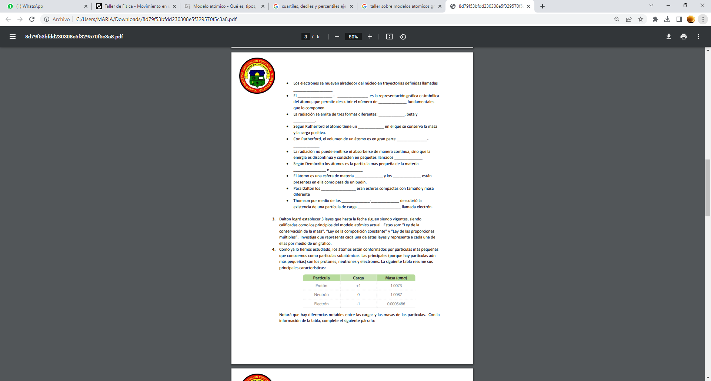
Notará que hay diferencias notables entre las cargas y las masas de las partículas. Con la información de la tabla, complete el siguiente párrafo:
El núcleo está constituido por los …………………………. de carga positiva y los neutronesde carga ………………………… que se mantienen unidos gracias a las fuerzas nucleares débiles y fuertes, alrededor del núcleo. En regiones de probabilidad electrónica orbitan los electrones de carga …………………………. que tienen una masa mucho ………………………………. Que la de los protones y neutrones.

5. Lee el siguiente texto y responde las preguntas:
Elementos químicos
Como recordarán, los átomos son la unidad estructural de la materia. Son ellos los que forman los elementos. Así entonces, un elemento está formado por átomos de la misma configuración, es decir con la misma cantidad de protones. La mayoría de los elementos químicos son neutros, lo cual quiere decir que tienen una cantidad de electrones (carga negativa) proporcional o igual a la cantidad de protones (carga positiva). Igualmente, para que el núcleo permanezca lo más estable posible, la cantidad de neutrones será proporcional a la cantidad de protones. Como verá, la identidad del átomo está dada por la cantidad de protones, los cuales están encargados de ésta función. Los electrones por su parte, participan en los enlaces e interacciones químicas, y los neutrones son los encargados de mantener unido el núcleo. La cantidad de protones en un elemento se conoce como el número atómico y se representa con la letra Z. Todo elemento químico tiene un símbolo, una abreviatura que facilita a los químicos hacer la representación y el estudio de los elementos y sus interacciones. Recuerde que los protones son muy importantes. Son la identificación del átomo como un elemento determinado. Si éste número aumenta o disminuye, será otro el elemento. Miremos el siguiente ejemplo:
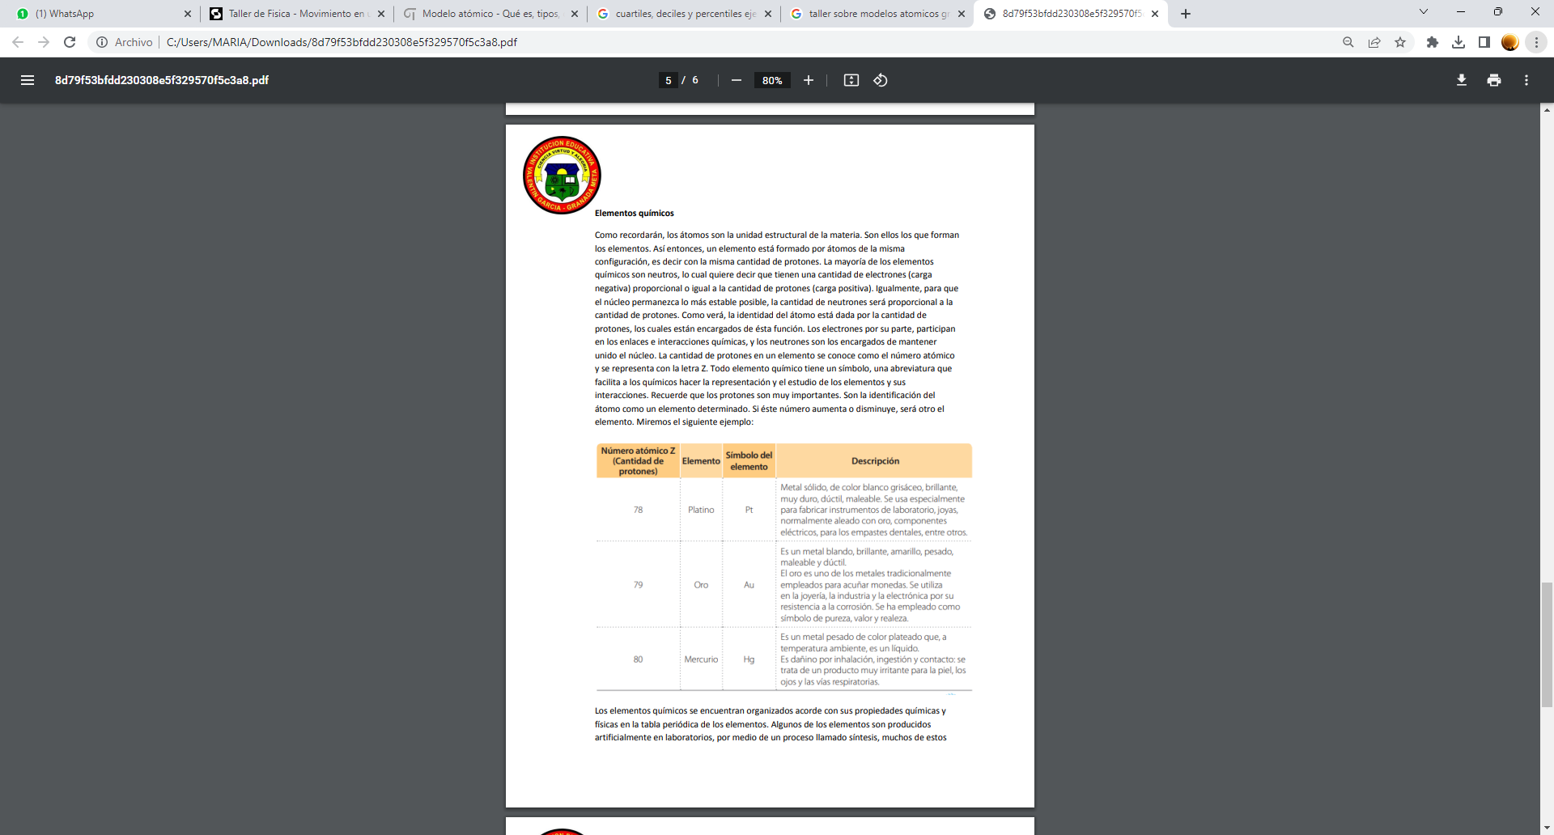

Los elementos químicos se encuentran organizados acorde con sus propiedades químicas y físicas en la tabla periódica de los elementos. Algunos de los elementos son producidos artificialmente en laboratorios, por medio de un proceso llamado síntesis, muchos de estos gracias a la radiactividad. Así entonces, los elementos se clasifican en dos grandes categorías:
- Elementos naturales: Elementos químicos encontrados en la naturaleza.
- Elementos sintéticos: Elementos químicos cuyos átomos son producidos artificialmente.

Actualmente, se conocen 114 elementos, pero sólo 92 de ellos se encuentran en la naturaleza, 22 de ellos son sintéticos. De acuerdo a lo anterior, responde justificando cada pregunta:
• Si todas las sustancias están formadas por átomos, ¿por qué tienen diferentes propiedades?
• ¿En qué se diferencian unos átomos de otros?
• ¿Qué hace que los átomos sean neutros?

6. Lee el siguiente texto de manera atenta y subraya las ideas que te permitan identificar las propiedades macroscópicas y microscópicas de la materia. Luego, realiza un dibujo que represente dichas propiedades.
El nivel macroscópico describe la posición o estado físico concreto de las partículas que integran un cuerpo pudiendo resumirse en una ecuación de estado que sólo incluye magnitudes extensivas (volumen, longitud, masa) y magnitudes intensivas promedio (presión, temperatura).
Hablamos de objeto o fenómeno macroscópico cuando las dimensiones geométricas o la magnitud física sobrepasan de un cierto tamaño. Normalmente todos los objetos visibles a simple vista son a todos los efectos macroscópicos, en oposición a los objetos microscópicos.
El nivel microscópico describe que fenómenos ocurren a escalas no visibles a simple vista y que son relevantes.
Un cuerpo microscópico es un objeto que por su tamaño resulta imposible verlo, describirlo y examinarlo a simple vista; para ello se necesitan aparatos como microscopios de gran aumento para poder verlo o detectarlo.
En el control y extinción de incendios, por ejemplo, se hace perentorio el conocimiento no solo del entorno macroscópico, sino del microscópico, para poder predecir de la manera más acertada posible, la evolución de la emergencia.
Podemos considerar que los átomos son las partículas más pequeñas e indivisibles que conforman la materia. Aunque la mayor parte de este, se encuentra vacío, se componen de unas partículas más pequeñas denominadas:
- Carga eléctrica positiva.
- Carga eléctrica neutra.
- Carga eléctrica negativa.
Estas partículas se encuentran integradas y conformando unas partes denominadas:
- Núcleo: Donde están los protones y neutrones.
- Corteza: Zona exterior donde orbitan o se encuentran los electrones alrededor del núcleo.

7. Resuelve el siguiente crucigrama, teniendo en cuenta la temática en cuanto al átomo y sus diversas concepciones y los diversos modelos atómicos que surten a partir de los grandes científicos de la época.

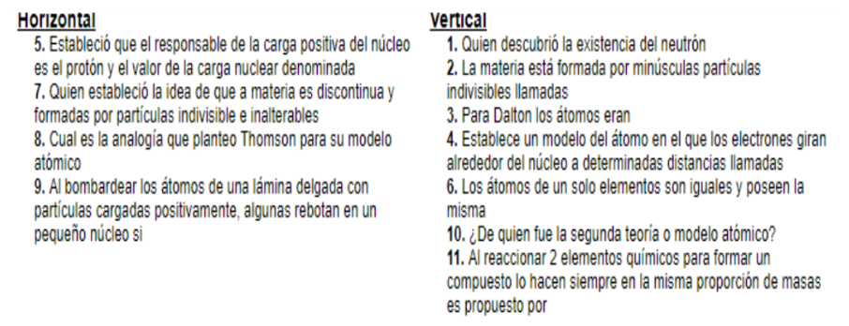
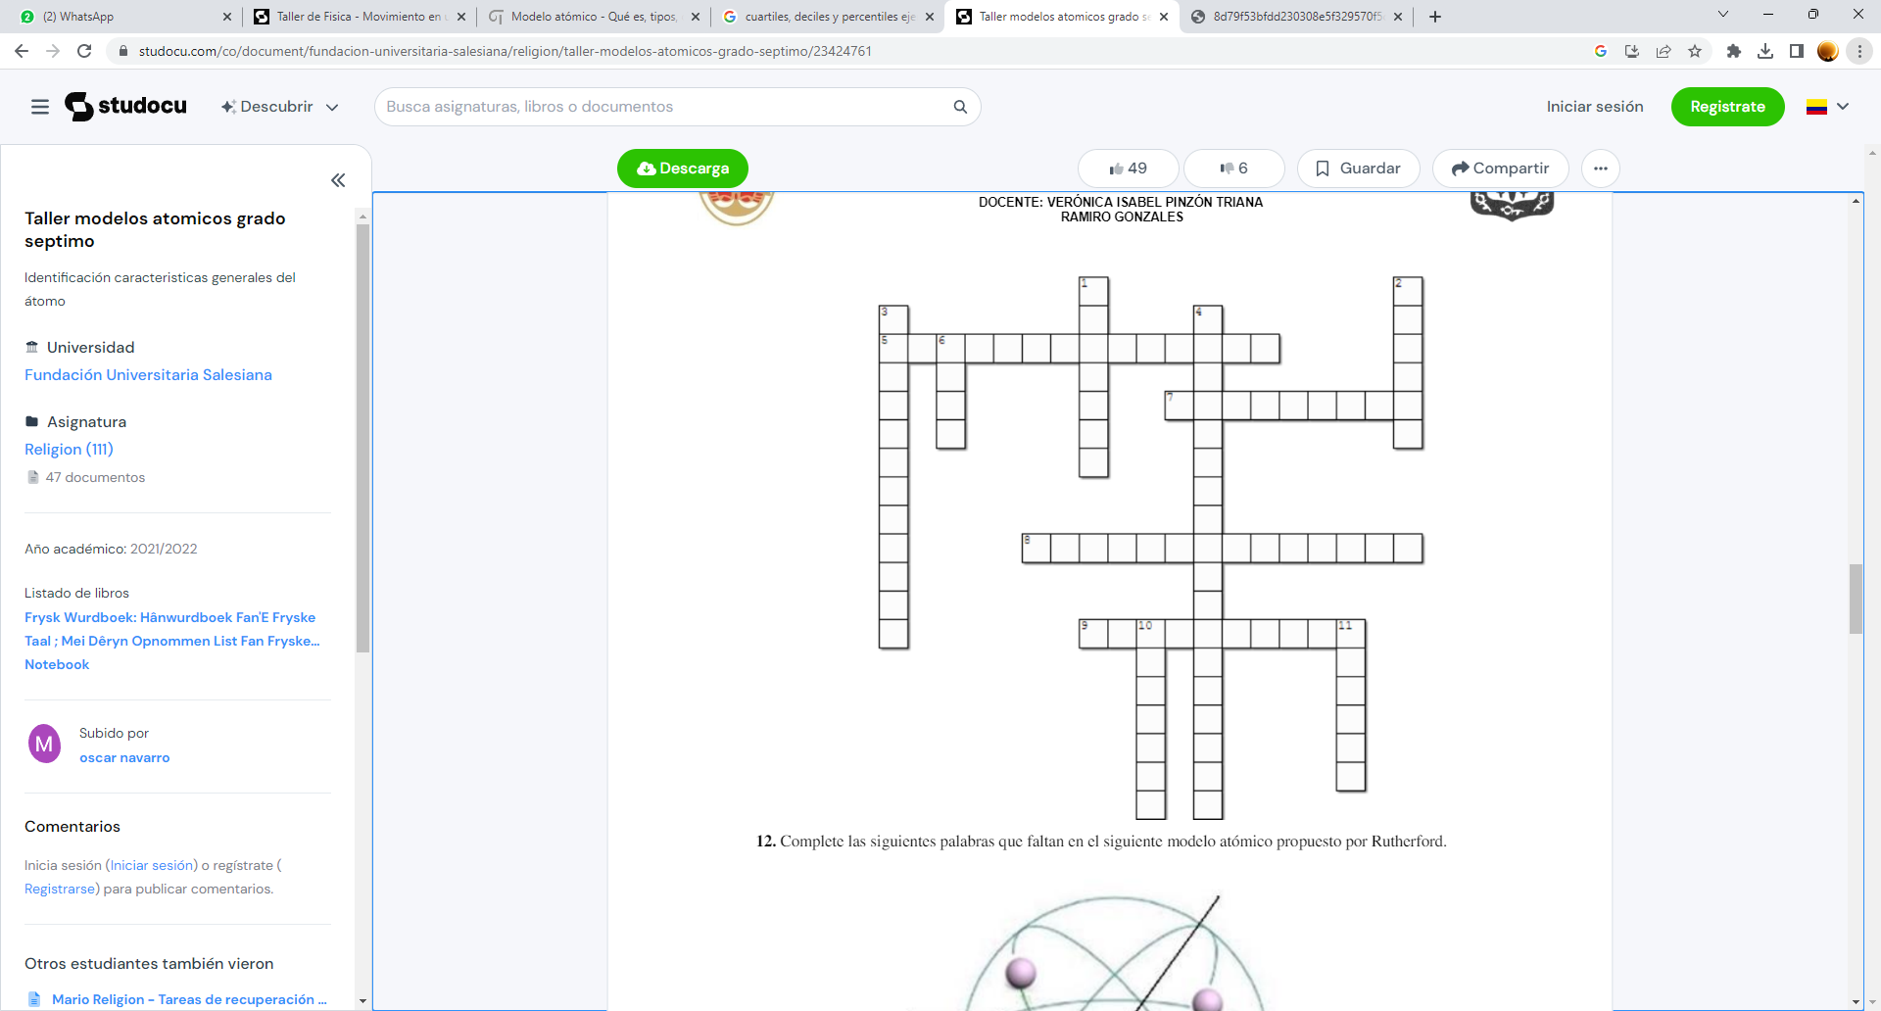
8. Complete las siguientes palabras que faltan en el siguiente modelo atómico propuesto por Rutherford.
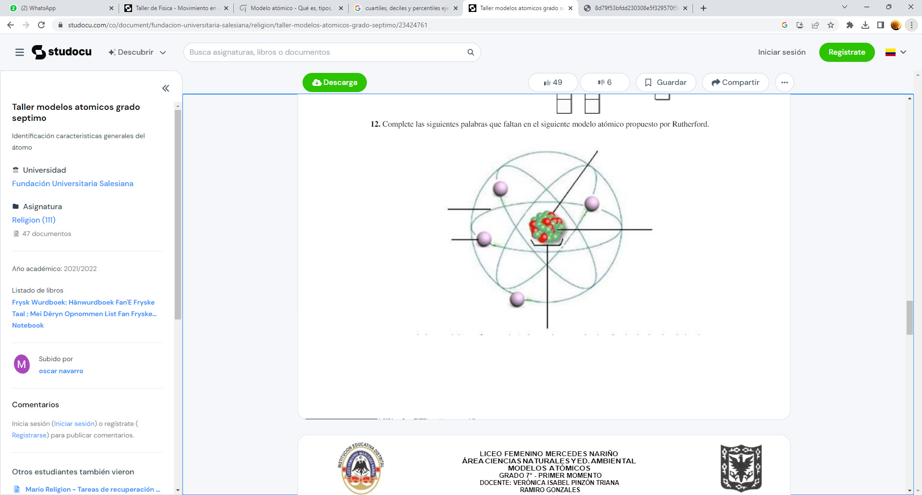
9. Complete la siguiente oración seleccionando la respuesta correcta:
En su modelo atómico, Thomson imaginó el A.____________ como una B.__________ compacta de carga C. ____________, en la cual se encuentran D________________ los E. ____________de carga negativa siendo el conjunto F_________

I. A) Grande B) Carga C) Positiva D) Centro E) Elementos F) Núcleo
II. A) Átomo B) Esfera C) positiva D) incrustados E) electrones F) neutros.
III. A) Átomo B) Globo C) Negativa D) alojados E) partículas F) neutro.
IV. A) Átomo B) Esfera C) Negativa D) incrustados E) electrones F) imparcial.

10. La siguiente lista de conceptos debes relacionarlos con el año correspondiente y dentro del paréntesis coloca el número correspondiente. Teniendo en cuenta la lectura realizada a las consultas dejadas en clases.

A. Los electrones son partículas más ligeras 1. 1700 – 1800 d:C
que sostiene que los electrones son
partículas más ligeras que el átomo que se 2. 1932
encuentran inmersos en una carga positiva.
B. La materia es discontinua y formada por 3. 1897
partículas indivisibles.
C. La carga positiva del átomo se concentra en 4. 450 a.C
una región pequeña llamada núcleo atómico
con electrones alrededor de él. 5. 1911
D. La materia está formada por átomos
de partículas muy pequeñas e indivisibles.
E. Se descubre la existencia del neutrón.

A. ( ) B. ( ) C. ( ) D. ( ) E. ( )

